ПОСТИГНУЋА УЧЕНИКА НА ВАНШКОЛСКИМ ТАКМИЧЕЊИМА
ШКОЛСКЕ 2021/2022.

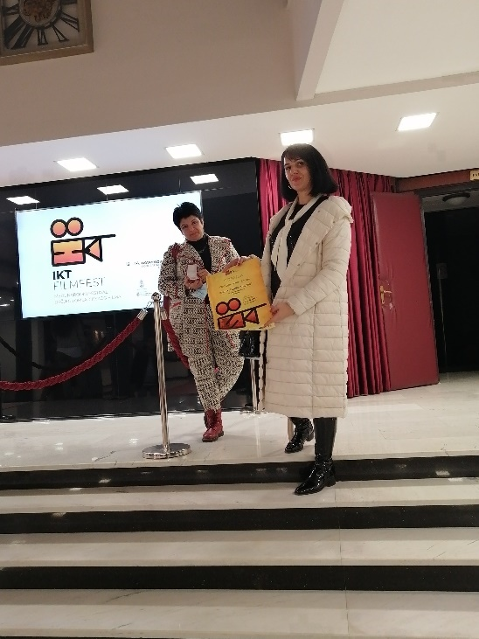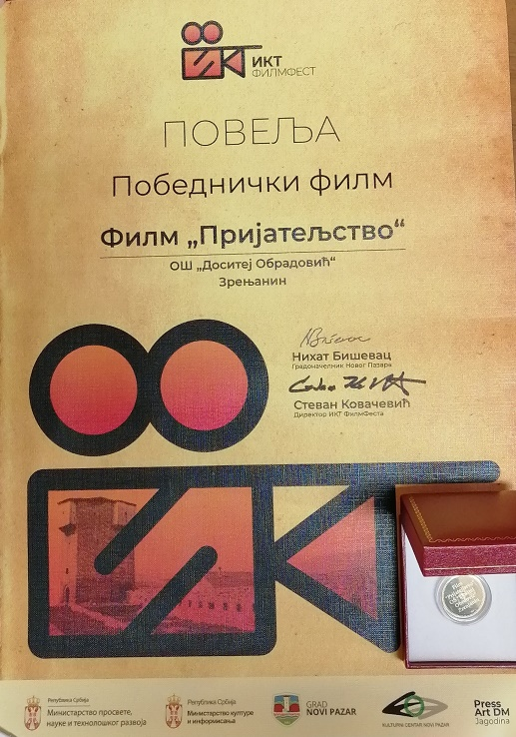
Тим ученика и наставника у Новом Пазару од 12-14.11.2021. кратким документарним филмом „Пријатељство“ на првом међународном ИКТ Филм Фесту освојио је прву награду – Златно знамење. Сценарио за филм, у складу са пропозицијама такмичења, написала је ученица осмог разреда Мајда Мандић. Као део тима који је освојио награду јесу глумци: Мајда Мандић, Елена Шућуровић, Марија Малуцков, Тони Кишмартон, Клара Кази, Нина Грубачки, Милош Ђековић, Дамјан Станисављев,
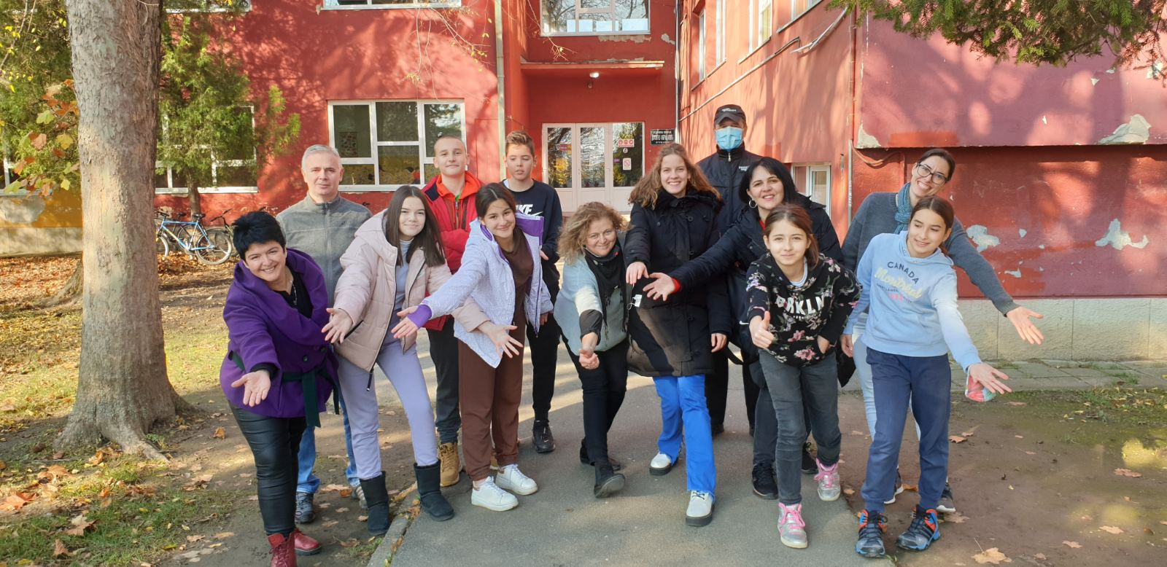
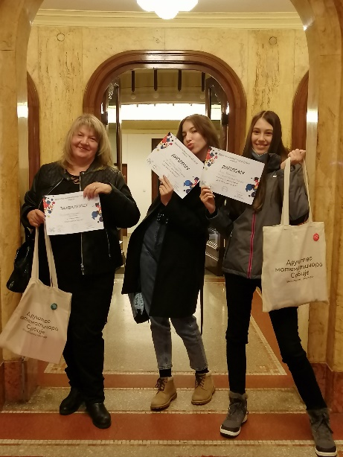
На конкурс Дигитални постер, који је расписало Друштво математичара Србије у сарадњи са Центром за промоцију науке ученице осмог разреда, у оквиру тима који је на такмичењу наступио под именом Платонке, Милица Грнча и Ана Божовић, освојиле су другу награду у категорији ученика основних школа обрађујући наставну тему “Платонова правилна тела” уз помоћ менторке наставнице Марине Пешић.

ПЛИВАЊЕ (ОПШТИНСКО-ОКРУЖНИ НИВО)
Дисциплина делфин:
Павле Стојанов 1. место (6. разред)
-1. место републичко такмичење
Маша Делић 1. место (4. разред)
-пласман на републичко такмичење
Ана Ганчов 1. место (6. разред)
-пласман на републичко такмичење
Сара Делић 1. место ( 8. разред)
-2. место републичко такмичење

Дисциплина леђно:
Невена Петраш 1. место (6. разред)
-2. место републичко такмичење
Алекса Кордин 2. место (1. разред)
Владимир Проле 3. место (1. разред)
Михајло Станојевић 3. место (6. разред)
Атанас Џагић 2. место ( 7. разред)
Петрија Џагић 2. место (5. разред)

Дисциплина прсно:
Ања Сарић 1. место (8. разред)
-пласман на републичко такмичење
Немања Грујићн 2. место (5. разред)
Вук Стојков 2. место (6. разред)
Мајда Мандић 2. место (8. разред)

Дисциплина краул:
Никола Апро 1. место (4. разред)
-пласман на републичко такмичење
Касја Блажин 1. место (4. разред)
-пласман на републичко такмичење
Михајло Лаловић 2. место (3. разред)
Стефан Митровић 3. место (5. разред)
Благиња Џагић 3. место (5. разред)

ТАКМИЧЕЊЕ ИЗ АТЛЕТИКЕ
6. РАЗРЕД
Вељко Милошевић – 1. место општинско- скок удаљ ( Драгана Станков )
2. место окружно – скок удаљ
Страхиња Рољић – 1. место општинско- бацање кугле ( Драгана Станков )
- место окружно – бацање кугле
Невена Петраш – 1. место - бацање кугле ( Драгана Станков )
- место окружно – бацање кугле
Данило Петровић – 2. место општинско – трчање 600м ( Драгана Станков )
Вук Стојков – 2. место општинско – скок увис ( Драгана Станков )
Урош Савић – 2. место општинско - бацање кугле ( Драгана Станков )
Павле Бодирога – 3. место општинско – скок увис ( Драгана Станков )
7. РАЗРЕД
Јелена Попов – 2. место општинско – скок увис ( Драгана Станков )
Атанас Џагић – 3. место општинско - скок удаљ ( Драгана Станков )
Ирина Дунаи – 3. место општинско – трчање 600м ( Драгана Станков )
8. РАЗРЕД
Милош Зорић – 2. место општинско – скок увис ( Драгана Станков )
Василије Петровић – 2. место општинско - бацање кугле ( Драгана Станков )
Јована Дамјанац – 3. место - општинско бацање кугле ( Драгана Станков)

Штафета 4x100m (девојчице) – 2. место општинско
у саставу Илијана Почуча, Јована Дамјанац, Ана Сабо и Јелена Попов освојила је друго место.
Штафета 4x100m (дечаци) – 2. место општинско
у саставу Милош Зорић, Марко Костовски, Огњен Јевтић и Вељко Милошевић освојила је такође друго место.

ТАКМИЧЕЊЕ НА ВЕСЛАЧКИМ ЕРГОМЕТРИМА
Прво место:
- Невена Петраш
- Дамјанац Јована
- Марко Гојголовић
Друго место:
- Миа Ђерић
У конкуренцији школа освојени су пехари:
- Најбољи седми разред – дечаци
- Најбољи осми разред -девојчице

ОПШТИНСКО ТАКМИЧЕЊЕ ИЗ ОДБОЈКЕ
женска школска екипа 3. место
у саставу : Илијана Почуча 8/1, Ана Сабо 8/1, Јована Дамјанац 8/2, Јована Јаношев 8/2, Сара Медић 7/2, Јелена Попов 7/2, Лана Сикимић 8/2, Ана Исаков 7/2 и Лена Берков 7/1

ОПШТИНСКО ТАКМИЧЕЊЕ ИЗ ФУДБАЛА
мушка школска екипа 2. место
у саставу : Иван Станаћев 8/1,Огњен Јевтић 8/1,Немања Јушковић 8/1, Милош Зорић 8/3, Андреј Маринковић8/2, Марко Костовски 8/2, Милош Станимировић 8/3, Никола Ђурђевић8/3, Данило Зарубица 8/2, Вук Зракић8/3, Милан Милошевић 8/2, Лазар Сандић 7/1 и Вукан Марковић 7/1

ОПШТИНСКО ТАКМИЧЕЊЕ ИЗ СПОРТСКЕ ГИМНАСТИКЕ
школска екипа 1. место
у саставу : Јелена Милошевић, Јана Стојковић и Ива Иванчевић из 6/1одељења
појединачна конкуренција
Јана Стојковић 2. место
Јелена Милошевић 3.место

СОШОВ 9 , Зрењанин 19-22.5.2022. године
ПЛИВАЊЕ
девојчице 8. разред /ДЕЛФИН 50м
Делић Сара 1. место
девојчице 6. разред /ЛЕЂНО 50м
Петраш Невена 1. место
дечаци 6. разред /ДЕЛФИН 50м
Стојанов Павле 1. место
девојчице 3-4. разред /ДЕЛФИН 50м
Делић Маша 2. место
дечаци 3-4. разред /СЛОБОДНО 50м
Апро Никола 2. место
девојчице 6. разред /ДЕЛФИН 50м
Ганчов Ана 3. место
девојчице 8. разред /ПРСНО 50м
Сарић Ања 3. место
девојчице 3-4. разред /СЛОБОДНО 50м
Блажин Касја 3. место

АТЛЕТИКА
*Скок у даљ дечаци
Милошевић Вељко 2. место
*Скок у вис дечаци
Стојков Вук 3. место
*600м дечаци
Петровић Данило 3. место

ФИЗИКА
6. РАЗРЕД
Данило Станишић – похвала општинско такмичење( Методи Николов)
- 1. место на окружном
- 3. место републичко такмичење
7. РАЗРЕД
Дамјан Станисављев – похвала општинско такмичење ( Методи Николов)
8. РАЗРЕД
Мајда Мандић – похвала општинско такмичење (Методи Николов)

МАТЕМАТИЧКИ МАРАТОН
-у организацији Математичке академије-

6. РАЗРЕД
Данило Станишић – 1. НАГРАДА

МАТЕМАТИКА
3.РАЗРЕД
Михајло Лаловић – 3. место (Надица Гардиновачки)
Драгошев Луна – похвала (Тешана Аћин)

5.РАЗРЕД
Кази Клара – 2. место (Илонка Жеравица)
3.место окружно
Нинковић Лена – 3. место ( Илонка Жеравица)
6.РАЗРЕД
Петровић Борис - 2. место (Марина Пешић)
- 1.место окружно
-пласман на републичко
Станишић Данило - 3. место (Марина Пешић)
-2.место окружно
7.РАЗРЕД
Станисављев Дамјан -2. место (Илонка Жеравица)
Гојголовић Марко – 3. место (Илонка Жеравица)
8.РАЗРЕД
Мандић Мајда – 2. место (Марина Пешић)
КЕНГУР БЕЗ ГРАНИЦА
1. РАЗРЕД
Анђела Лаловић – похвала ( Љиљана Петровачки)
Вељко Кртинић – похвала ( Драгица Зечевић)
Алекса Зорић – похвала ( Љиљана Петровачки)
Ирина Ђокић – похвала ( Драгица Зечевић)

2. РАЗРЕД
Сара Рајић – похвала ( Мирјана Андријашевић)
Димитрије Бајчетић – похвала ( Јелена Антин)
Анастасија Андријин – похвала ( Мирјана Андријашевић)
Сташа Рољић – похвала ( Мирјана Андријашевић)
3. РАЗРЕД
Михајло Лаловић – похвала ( Надица Гардиновачки)

6. РАЗРЕД
Данило Станишић – похвала (Марина Пешић)
7. РАЗРЕД
Марко Николић – 2. место ( Илонка Жеравица )
-пласман на државно такмичење
Лав Латиновић – 3. место ( Илонка Жеравица )
-пласман на државно такмичење
Дамјан Станисављев – похвала ( Илонка Жеравица )
8. РАЗРЕД
Иван Станаћев – похвала (Марина Пешић)

ГЕОГРАФИЈЕ

7. РАЗРЕД
Атанас Џагић – 2. место општинско( Лазарела Мајсторовић)
Лав Латиновић – 3. место општинско( Лазарела Мајсторовић)
Марко Николић – 3. место општинско( Лазарела Мајсторовић)

БИОЛОГИЈА

5. РАЗРЕД
Грубачки Нина – 2. место општинско( Ивана Сораић)
3.место окружно
Поповић Тара – 3. место општинско( Ивана Сабо)
Раушки Иван – 3. место општинско( Ивана Сораић)
1.место окружно
6. РАЗРЕД
Аћин Марина – 1. место општинско( Ивана Сораић)
1.место окружно
7. РАЗРЕД
Вучуревић Вања – 3. место општинско( Ивана Сораић)

ИСТОРИЈА
6. РАЗРЕД
Анђелија Становић – 1. место општинско( Љиљана Арваи)
Јелена Милошевић – 1. место општинско( Љиљана Арваи)
Немања Вакаров – 2. место општинско( Љиљана Арваи)
7. РАЗРЕД
Дуња Вучуревић – 3. место општинско( Љиљана Арваи)
ТЕХНИКА И ТЕХНОЛОГИЈА

7. РАЗРЕД
Гојголовић Марко – 3. место општинско( Сретенко Марић)

СРПСКИ ЈЕЗИК И ЈЕЗИЧКА КУЛТУРА

5. РАЗРЕД
Лана Младеновић – 2. место општинско( Бобан Бугарски )
2.место окружно
Нина Грубачки – 3. место општинско( Гордана Радаковић )
6. РАЗРЕД
Анђелија Становић – 3. место општинско( Весна Звекић Борљин)
3. место окружно
7. РАЗРЕД
Дамјан Станисављев – 3. место општинско( Гордана Радаковић )
8. РАЗРЕД
Јана Бандулаја – 3. место општинско( Весна Звекић Борљин)
3.место окружно

КЊИЖЕВНА ОЛИМПИЈАДА

8. РАЗРЕД
Ана Божовић – 3. место општинско( Весна Звекић Борљин)
Миа Ђерић – 3. место општинско( Весна Звекић Борљин)

ЧИТАЛАЧКА ЗНАЧКА

КАТЕГОРИЈА 1-2. РАЗРЕДА
Појединачна награда:
Лена Злокас 2/3
Награда за колекцију радова:
Одељење 2/2 и учитељица Јелена Антин

ПЕСНИЧКА ШТАФЕТА

7. РАЗРЕД
Аница Грбић – прва награда ГНБ „Жарко Зрењанин“

ЕНГЛЕСКИ ЈЕЗИК

8. РАЗРЕД
Милица Грнча – 2. место општинско(Бранислава Краљ)
2.место окружно
Јелена Рапајић – 3. место општинско(Бранислава Краљ)

ШПАНСКИ ЈЕЗИК

8. РАЗРЕД
Ана Божовић – 2. место општинско(Моника Михић)
Сара Делић – 2. место општинско(Моника Михић)
2.место окружно
-пласман на републичко
Милица Грнча – 3. место општинско( Моника Михић)
3.место окружно
-пласман на републичко

ХЕМИЈА
7. РАЗРЕД
Дамјан Станисављев – 1. место општинско( Ибојка Ерић)
1.место окружно
Пласман на републичко

8. РАЗРЕД
Ања Сарић – 3. место општинско( Јелена Жупунски)
Станаћев Иван – похвала/ општинско( Јелена Жупунски)

ШАХ

7. РАЗРЕД
Дарија Попов – 1. место општинско
1.место окружно
Дамјан Станисављев – 3. место општинско
3. место окружно

